**Bài tập: mô tả thuật toán tính điểm trung bình  
pseudo code: flowchart**

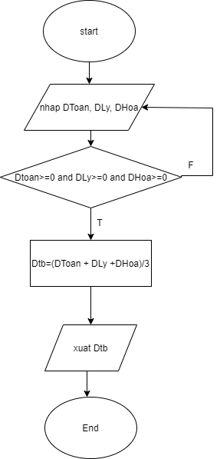Start

Input DToan, DLy, DHoa

While(DToan<0 or DLy<0 or Dhoa<0)

Do input DToan, DLy, DHoa;

End do

Dtb= (DToan + DLy + DHoa) / 3

Dislay Dtb

End

**Flowchart**

**Bài tập: mô tả thuật toán có cấu trúc điều kiện**

**Pseudo code: Flowchart**

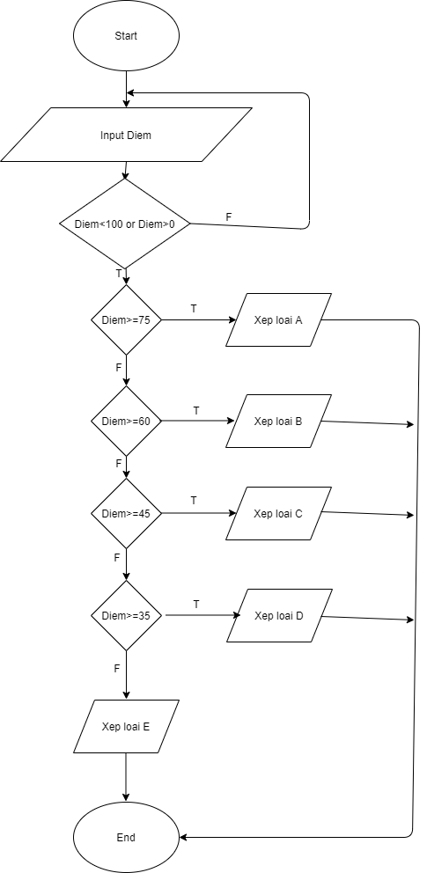Start

Input DiemSo

While (DiemSo > 100 or DiemSo<0)

Do input DiemSo

End do

If (DiemSo>=75) dislay “xeploai A”

Else If (DiemSo>=60) dislay “xeploai B”

Else If (DiemSo>=7=45) dislay “xeploai C”

Else If (DiemSo>=35) dislay “xeploai D”

Else dislay “xeploai E”

End if

End.

**Bài tập: Mô tả thuật toán tìm số lớn nhất trong 3 số**

**Pseudo code Flowchart**

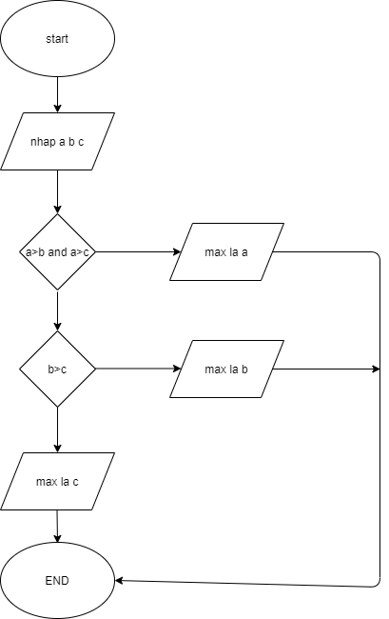**Start**

Input a, b, c

Max=a

If(a>b and a>c)

Dislay “Max la a”

**END**

if(b>c)

dislay “Max la c”

else dislay “Max la b”

**END**

**Bài tập: Thuật toán tìm số lớn nhất trong dãy số  
pseudo code Flowchart**

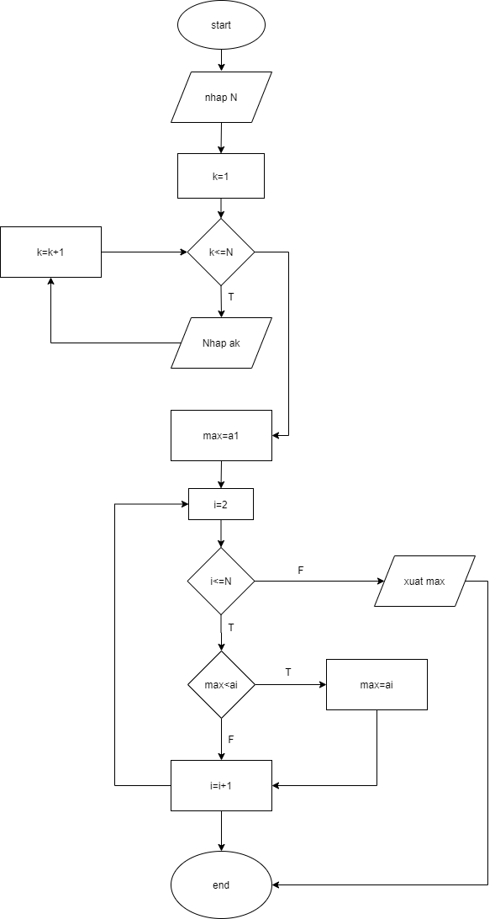Begin

Input N ( Với N là số lượng phần tử của dãy số)

Input k=1;

While ( k<=n)

do Input Ak;

K=k+1;

End do.

Input max =a1;

Input i=2;

While( i<=n)

Do if( max <ai)

Max =ai

End if.

I=i+1;

End do.

Display Max.

End

**Bài tập: Thuật toán chuyển đổi tiền tệ**

**pseudo code folowchart**

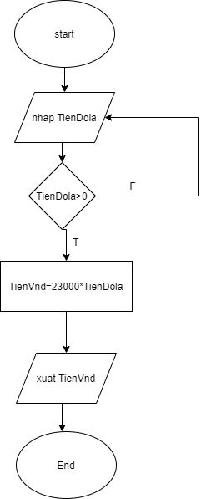**start**

input TienDola

while( TienDola <0)

do input TienDola;

end do

TienVnd = 23000*Tien_Dola

Dislay TienVnd

**End**